«ҚАЗАҚСТАНДЫҚ САЛАЛЫҚ  БІЛІМ ЖӘНЕ ҒЫЛЫМ ҚЫЗМЕТКЕРЛЕРІНІҢ КӘСІПТІК ОДАҒЫ»  ҚОҒАМДЫҚ БІРЛЕСТІГІ | 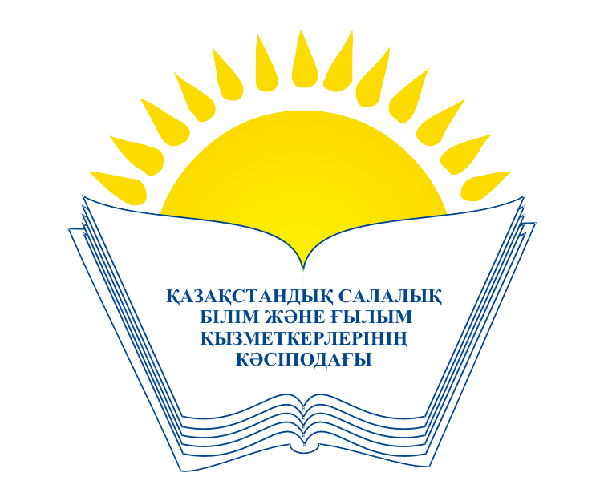 | ОБЩЕСТВЕННОЕ ОБЪЕДИНЕНИЕ  «КАЗАХСТАНСКИЙ ОТРАСЛЕВОЙ ПРОФЕССИОНАЛЬНЫЙ СОЮЗ РАБОТНИКОВ ОБРАЗОВАНИЯ И НАУКИ»

АТҚАРУ КОМИТЕТІ ИСПОЛНИТЕЛЬНЫЙ КОМИТЕТ

ҚАУЛЫ ПОСТАНОВЛЕНИЕ

15.04.2020 жыл № 2, 5-т.

«Қазақстандық салалық білім және ғылым
қызметкерлері кәсіподағының еңбекті қорғау
жөніндегі үздік техникалық инспекторы»
жыл сайынғы республикалық байқауының
Ережесі туралы

«Қазақстандық салалық білім және ғылым қызметкерлерінің кәсіподағы» ҚБ 2020 жылға арналған жұмыс Жоспарына сәйкес Қазақстандық салалық білім және ғылым қызметкерлері кәсіподағының Атқару комитеті ҚАУЛЫ ЕТЕДІ:

1. «Қазақстандық салалық білім және ғылым қызметкерлері кәсіподағының еңбекті қорғау жөніндегі үздік техникалық инспекторы» жыл сайынғы республикалық байқауының Ережесі бекітілсін (тіркеледі).
2. Мүшелік ұйымдар байқау туралы Ережені салалық кәсіподақтың құрылымдық бөлімшелеріне таратып, еңбекті қорғау жөніндегі техникалық инспекторлардың байқауына қатысуын қамтамасыз етсін.
3. Осы қаулының орындалуын бақылау Кәсіподақ төрайымының орынбасары В.Ф.Беженаровқа жүктелсін.

Төрайым А.Мұқашева

